Гуманитарный проект государственного учреждения образования
«Вилейская детская школа искусств имени Михаила Антоновича Козинца»

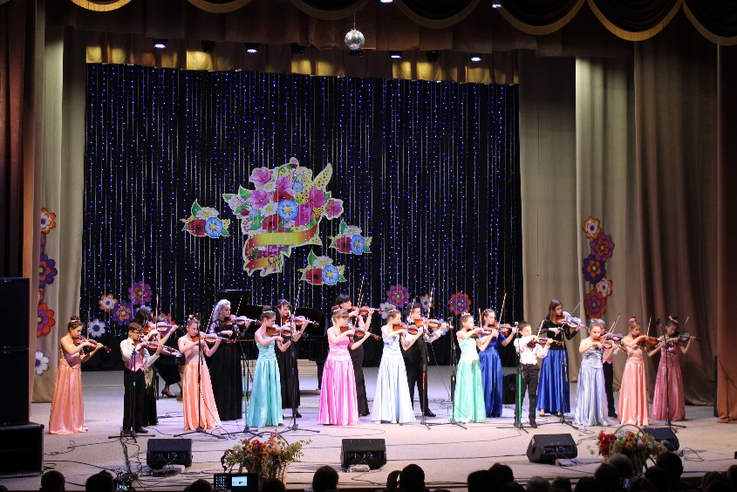

- Наименование проекта: «Созвездие талантов»
- Срок реализации проекта: 12 месяцев
- Организация – заявитель, предлагающая проект: ГУО «Вилейская детская школа искусств имени Михаила Антоновича Козинца»
- Цели проекта: создание условий для выявления и поддержки одаренных детей из малообеспеченных семей, в том числе инвалидов и детей с особенностями психофизического развития, развитие их самореализации в социуме, в соответствии с их способностями. Воспитание культуры, нравственности, патриотизма.
- Задачи, планируемые к выполнению в рамках реализации проекта:
- привлечение социума к проблемам талантливых детей из малообеспеченных семей, детей-инвалидов, с особенностями психофизического развития, обучающихся в детской школе искусств и играющих в Образцовом ансамбле скрипачей «Комплимент»
-создание образовательной среды, обеспечивающей подготовку детей к творческой деятельности в социуме, через современные технические средства обучения
-повышение материальной базы детской школы искусств для работы учителей с детьми.
- Целевая группа: одаренные дети из малообеспеченных семей, дети- инвалиды, с особенностями психофизического развития. Образцовый ансамбль скрипачей «Комплимент».
- Краткое описание мероприятия в рамках проекта: привлечение внимания социума к проблемам талантливых детей из малообеспеченных семей, детям – инвалидам, с особенностями психофизического развития.
Приобретение технических средств для работы с детьми радиосистема с петличными
микрофонами).
Пошив сценических костюмов.
Чтобы достичь результатов в музыкальном развитии талантливых детей из
малообеспеченных семей, инвалидов, с особенностями психофизического развития, в
сфере культурного образования, дать возможность проявить и развить свой талант в
области музыкального искусства – необходима хорошая материальная база в детской
школе искусств.
Важно отметить, что каждый ребенок имеет право получить музыкальное образование.
Музыкальные занятия в детской школе искусств являются средством познания культуры,
становления личности. Музыкальные занятия позволяют ребенку играть на музыкальном
инструменте, в ансамбле и индивидуально, глубже познать музыкальную культуру своего
народа. Познавая мир музыки, ребенок адаптируется к новому социальному опыту,
участвуя в фестивалях, концертах, конкурсах различного уровня (областных,
республиканских, международных).
- Общий объем финансирования: 5 500 долларов
Источник финансирования:  средства донора | 5 000 долларов
софинансирование | 500 долларов
- Место реализации проекта: Республика Беларусь., Минская область.,г. Вилейка, ГУО «Вилейская детская школа искусств имени Михаила Антоновича Козинца»
- Контактное лицо: Слижова Наталья Александровна., директор ГУО «Вилейская детская школа искусств», тел.+375295683224, e-mail guovilejkadshi@mail.ru, 8-01771-55573
Жук Татьяна Геннадьевна, руководитель Образцового ансамбля скрипачей «Комплимент». Республика Беларусь, Минская область., ГУО «Вилейская детская школа искусств имени Михаила Антоновича Козинца», тел. +375292792764, e-mail zhuk_tatiana@list.ru
- Будем рады сотрудничеству!

Humanitarian project “A Constellation of talent”
State institution of education “Vileika Children's Art School named after Mikhail Antonovich Kozints”

- Project title: “The constellation of talent”
- Project implementation period: 12 months
- Name of the organization implementing the project: state institution of education “Vileika Children's Art School named after Mikhail Antonovich Kozints»
- Objective of the project: creation of conditions for the identification and support of gifted children from low-income families including children with disabilities and special needs, living in rural areas, in accordance with their self-realization in society culture, morality, patriotism.
- Tasks:
-attracting the attention of society to the problems of talented children from low-income families, children with disabilities, with special needs of psychophysical development, studying at the children’s art school.
-creation of an educational environment that ensures the preparation of children for creative transformative activities in society.
-raising the material base of the children’s art school for teachers to work with children.
- Target group: gifted children from low-income families, disabled children, children with special needs living in rural areas. Exemplary violin ensemble “Compliment”.
- Brief description of events under the project: attracting the attention of society to the problems of talented children from low-income families, children with disabilities, with special needs of psychophysical development, studying at the children’s school.
Arrangement (repair) of classrooms for working with children’s in rural house of culture.
Technical equipment for working with children (radio systems with lavalier microphones).
Tailoring (acquisition) of stage costumes.
Scholarship grants for the participation of an ensemble of violinist and soloists in various competitions in the republic and abroad.
A good material base in the children’s art school is necessary to achieve results in the musical development of talented children living in rural areas from low-income families, children with disabilities, with special needs, in the field of cultural education, to give an opportunity to show and develop their talent in the field of musical art.
It is important to note that every child has the right to receive a musical education. Musical studies in the children’s art school is a mans of understanding culture, becoming a person. Musical studies allow the child to play a musical instrument, ensemble and individually, more deeply understand the musical culture of his people and the peoples of the word. Learning the word of music, the child adapts to a new social experience, which in the future will allow him to participation in festivals, concerts, competitions at various levels (regional, national, international)
The main emphasis in the teaching methodology at the children’s art school is made not only on the development of musical abilities, skills, and abilities, but also on the development of communication skills, the formation of communicative competence as the basis for understanding the culture of the world in which we live
- Total amount of financing (in US dollars) 5 500$
Source of funding: | 5 000$
Co-funding: | 500$
- Place of project: implementation (oblast/region, city), Belarus, Minsk region, Vilejka. District State institution of education “Vileika Children's Art School named after Mikhail Antonovich Kozints
- Contact person: Natalia Slizhova, Director of the State institution of education Vileika Children's Art School named after Mikhail Antonovich Kozints”. Tel. +375295683224, guovilejkadshi@mail.ru
Tatiana Zhuk, the leader exemplary violin ensemble “Compliment” in State institution of
education “Vileika Children's Art School named after Mikhail Antonovich Kozints”. Tel. +375292792764, zhuk_tatiana@list.ru
- We will be glad to cooperate!

